12) Моделирование потоков работ в нотации IDEF3.

IDEF3 — методология моделирования и стандарт документирования процессов, происходящих в системе. Метод документирования технологических процессов представляет собой механизм документирования и сбора информации о процессах. IDEF3 показывает причинно-следственные связи между ситуациями и событиями в понятной эксперту форме, используя структурный метод выражения знаний о том, как функционирует система, процесс или предприятие.
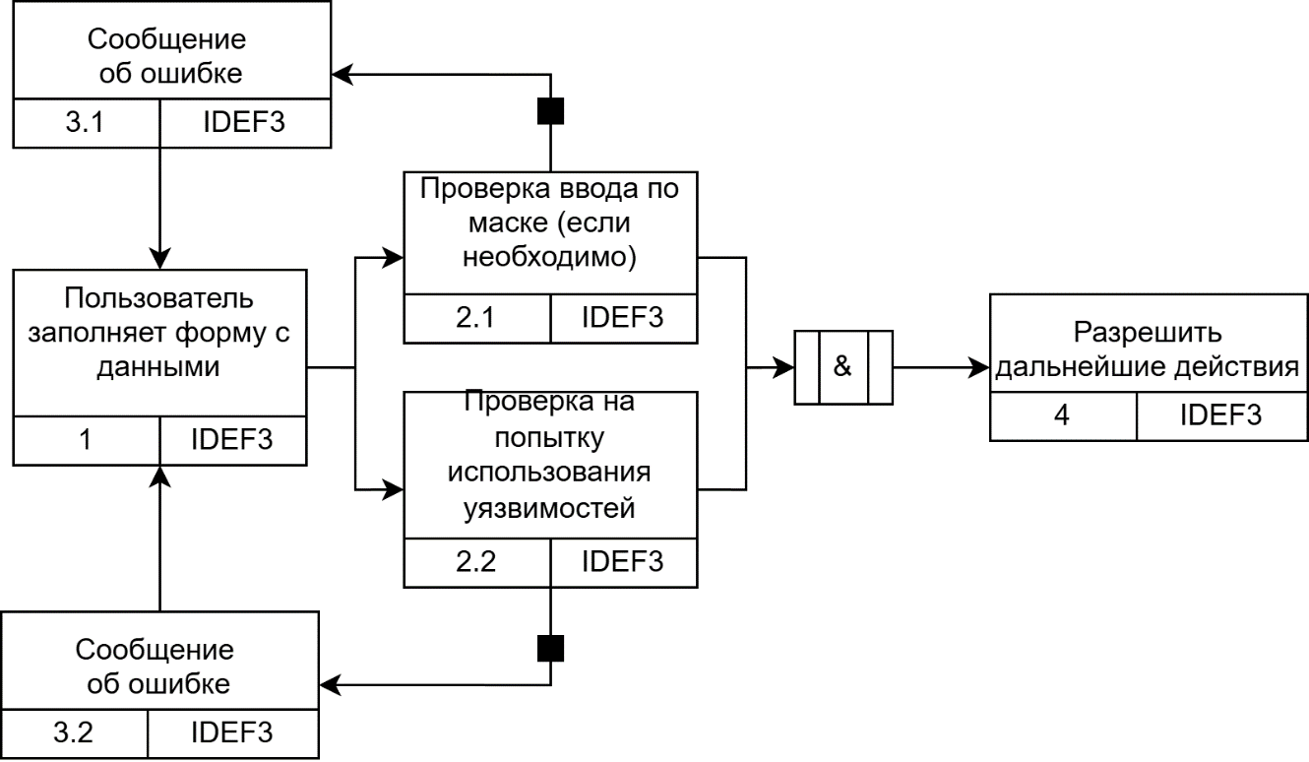
Проверка вводимых данных в нотации IDEF3

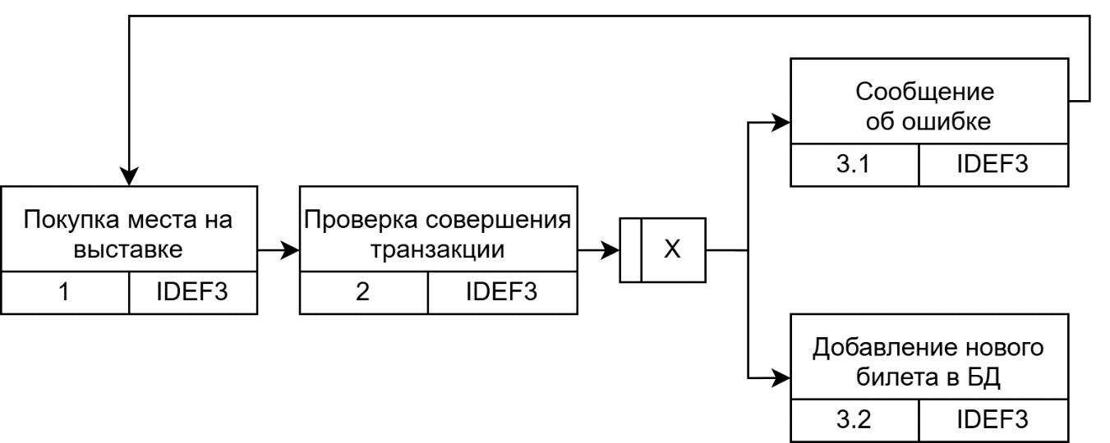
Покупка билета в нотации IDEF3

